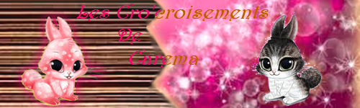
Bonjour tout le monde !
Aujourd’hui c’est moi, Carema, qui vous présente cet article sur les cro’croisements Simba et Bubbles !
Je tiens tout d’abord à remercier ma meilleure amie, Cynthia, (10cynthia10) qui m’a été d’une grande aide, je remercie également Mousse (Mousserebelle) qui m’a aidé et m’a soutenue pour que je ne baisse pas les bras ! Nous remercions aussi toutes les joueuses qui ont gentiment accepté accepté que leurs chers cro’s paraissent dans la Gazette !
Je tiens aussi à m’excuser car cet article sera surement plus court que ceux de notre Mousse !
C’est pourquoi vous trouverez, en spoiler, un p’tit bonus où de vrais lapins ont été transformés en lapins Bubbles et Simba ! Je remercie donc :
-Riclette, Netzach et Ln59110 qui ont fait les Simbas ! (Moi , j’ai fait les Bubbles hihi ) !
Amusez-vous bien !!

